29.Барање 14-3674/1

На колку вработени (во јавниот сектор) им престана работниот однос во институцијата, наведено по звање, образование, година на работно искуство и основ на престанок на работниот однос, за 2020, 2021 и првите 4 месеци од 2022 година поединечно за секоја година?
Одговор:
Престанок на работен однос во 2020 година
Звање | Основ | образование | Работно искуство
државен советник | Трајно преземање | Високо
државен советник | Трајно преземање | Високо
помошник раководител на сектор | пензионирање | високо
раководител на одделение | Трајно преземање | високо
раководител на одделение | Трајно преземање | високо
раководител на одделение | По барање | високо
советник | По барање | високо
советник | По барање | високо
соработник | пензионирање | високо
соработник | пензионирање | високо
соработник | пензионирање | високо
помлад соработник | По барање | високо
помлад соработник | Трајно преземање | високо
помлад соработник | Трајно преземање | високо
помлад соработник | По барање | високо
помлад соработник | По барање | високо
самостоен референт | пензионирање | средно
самостоен референт | пензионирање | средно
самостоен референт | пензионирање | средно
самостоен референт | пензионирање | средно
самостоен референт | Трајно преземање | средно
самостоен референт | Трајно преземање | средно
самостоен референт | По барање | средно
самостоен референт | По барање | средно
виш референт | Отказ од работодавач | средно

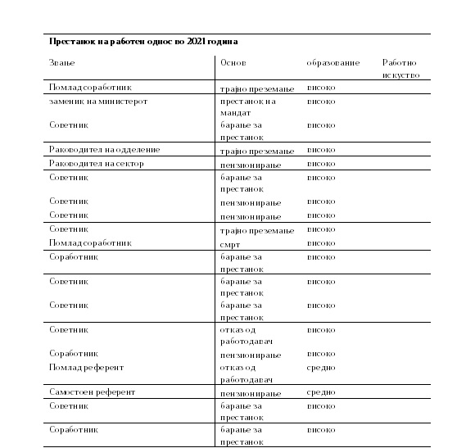

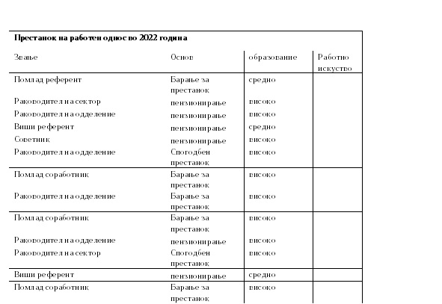

Колку нови вработувања и преземања (од јавниот сектор) се направени од институцијата, наведени по звање, образование, година на работно искуство и основ за започнување на работниот однос, за 2020, 2021 и првите 4 месеци од 2022 година поединечно за секоја година?
Одговор:

Преземања во 2020 година
Звање | Основ | образование | Работно искуство
Раководител на одделение | преземање на работникот од друга институција во МТСП | високо | 16 години
Раководител на одделение | преземање на работникот од друга институција во МТСП | високо | 12 години
Вработувања во 2020 година нема
Преземања и вработувања во 2021 година
Звање | Основ | образование | Работно искуство
раководител на сектор | Преземање на работникот од друга институција во МТСП |  | 17 години
соработник | Преземање на работникот од друга институција во МТСП |  | 2 години
Раководител на сектор | Преземање на работникот од друга институција во МТСП |  | 19 години
Помлад соработник | Преземање на работникот од друга институција во МТСП |  | 3 години
Помлад соработник | Преземање на работникот од друга институција во МТСП |  | 7 години
Помлад соработник | Преземање на работникот од друга институција во МТСП |  | 7 години
Помлад соработник | Преземање на работникот од друга институција во МТСП |  | 10 години
Помошник раководител на сектор | Преземање на работникот од друга институција во МТСП |  | 13 години
Помлад соработник | Преземање на работникот од друга институција во МТСП |  | 7 години
советник | Вработена во МТСП |  | 15 години
советник | Вработена во МТСП |  | 5 години
Виш референт | Вработена во МТСП |  | 21 година
советник | Вработена во МТСП |  | 7 години
Помлад соработник | Вработена во МТСП |  | 3 години
советник | Вработена во МТСП |  | 9 години
советник | Вработена во МТСП |  | 11 години
Помлад соработник | Вработена во МТСП |  | 1 година
Помлад соработник | Вработена во МТСП |  | 1 година
советник | Вработена во МТСП |  | 4 години
Раководител на одделение | Вработена во МТСП |  | 26 години
Помлад соработник | Вработена во МТСП |  | 1 година
Помлад соработник | Вработена во МТСП |  | 2 години
Преземања и вработувања во 2022 за месеците јануари, февруари, март и април нема

Колку вработени на определено време, авторски договор и/или друг основ ангажирала институцијата, наведени по звање, образование, години на работно искуство, основ за започнување на работниот однос и траење на договорот (доколку и за што е возможно), за 2020, 2021 и првите 4 месеци од 2022 година поединечно за секоја година?

Одговор:
Табела 1 Вработени во Агенција за привремени вработувања 2020 година
звање | образование | основ
помлад референт | средно | потреба од ангажирање на работник за време траење од 1 година
советник | високо | потреба од ангажирање на работник за време траење од 1 година
хигиеничар | средно | потреба од ангажирање на работник за време траење од 1 година
хигиеничар | средно | потреба од ангажирање на работник за време траење од 1 година
хигиеничар | средно | потреба од ангажирање на работник за време траење од 1 година
хигиеничар | средно | потреба од ангажирање на работник за време траење од 1 година
помлад соработник | високо | потреба од ангажирање на работник за време траење од 1 година
самостоен референт | средно | потреба од ангажирање на работник за време траење од 1 година
помлад соработник | високо | потреба од ангажирање на работник за време траење од 1 година
помлад соработник | високо | потреба од ангажирање на работник за време траење од 1 година
помлад соработник | високо | потреба од ангажирање на работник за време траење од 1 година
помлад соработник | високо | потреба од ангажирање на работник за време траење од 1 година

Табела 2 Вработени во Агенција за привремени вработувања 2021 година
звање | образование | основ
возач | средно | потреба од ангажирање на работник за време траење од 1 година
хигиеничар | средно | потреба од ангажирање на работник за време траење од 1 година
хигиеничар | средно | потреба од ангажирање на работник за време траење од 1 година
хигиеничар | средно | потреба од ангажирање на работник за време траење од 1 година
самостоен референт | средно | потреба од ангажирање на работник за време траење од 1 година
помлад соработник | високо | потреба од ангажирање на работник за време траење од 1 година
помлад соработник | високо | потреба од ангажирање на работник за време траење од 1 година
помлад соработник | високо | потреба од ангажирање на работник за време траење од 1 година
помлад соработник | високо | потреба од ангажирање на работник за време траење од 1 година
помлад соработник | високо | потреба од ангажирање на работник за време траење од 1 година
самостоен референт | средно | потреба од ангажирање на работник за време траење од 1 година
самостоен референт | средно | потреба од ангажирање на работник за време траење од 1 година

Табела 3 Вработени во Агенција за привремени вработувања 2022 година

звање | образование | основ
возач | средно | потреба од ангажирање на работник за време траење од 1 година
хигиеничар | средно | потреба од ангажирање на работник за време траење од 1 година
хигиеничар | средно | потреба од ангажирање на работник за време траење од 1 година
хигиеничар | средно | потреба од ангажирање на работник за време траење од 1 година
самостоен референт | средно | потреба од ангажирање на работник за време траење од 1 година
помлад соработник | високо | потреба од ангажирање на работник за време траење од 1 година
помлад соработник | високо | потреба од ангажирање на работник за време траење од 1 година
помлад соработник | високо | потреба од ангажирање на работник за време траење од 1 година
помлад соработник | високо | потреба од ангажирање на работник за време траење од 1 година
помлад соработник | високо | потреба од ангажирање на работник за време траење од 1 година
самостоен референт | средно | потреба од ангажирање на работник за време траење од 1 година
самостоен референт | средно | потреба од ангажирање на работник за време траење од 1 година

